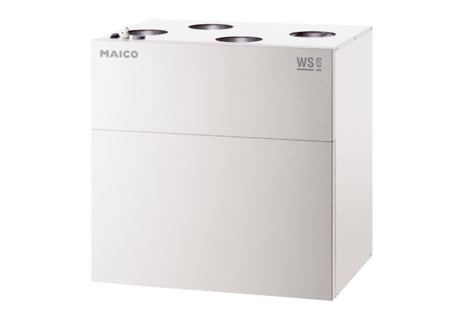Zentrales Lüftungsgerät WS 470 KBETVerpackungseinheit: 1 StückSortiment: K
Artikelnummer: 0095.0235Hersteller: MAICO

